# 宁夏公共资源交易系统代理机构

# 进场行为评价操作手册

## 一、信用评价

交易中心工作人员在项目开标后，登录宁夏公共资源交易服务平台，进入【信用评价】-【工程代理信用评价】-【代理信用评价】菜单，对该项目招标代理机构进行评价。

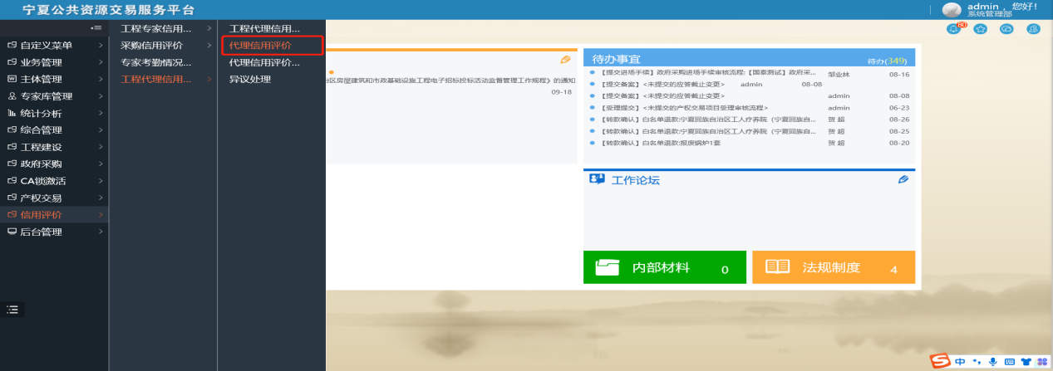点击页面列表中项目后方的【考评】按钮，进入考评页面。

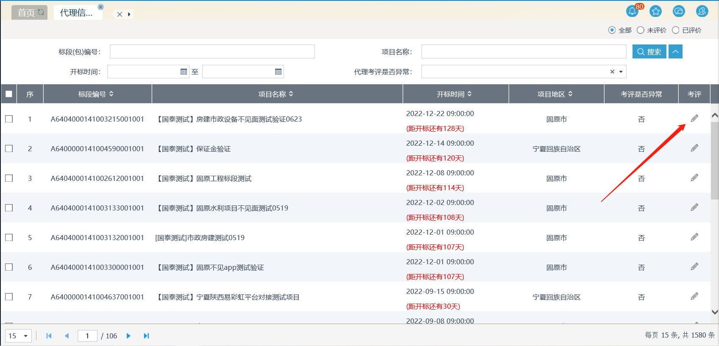

进入工程代理机构信用评价页面，可以看到本次开标的项目编号、招标代理名称、招标代理联系人、联系电话以及本场次开标的标段信息，供交易中心工作人员进行核对。

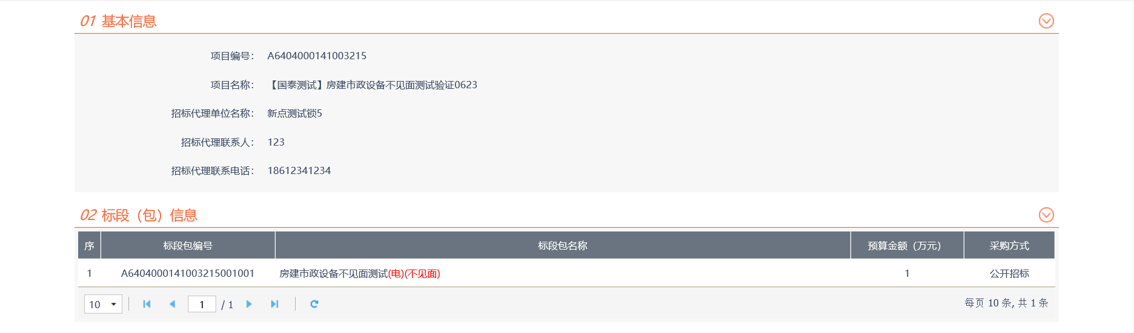

下方为对代理评价内容，展示工程代理信用评价的指标，如果代理机构不存在评价指标所描述情况，不在“是否存在该情况”进行勾选；如果代理机构存在评价指标所描述情况，则进行勾选，并在后方的备注和附件中填写说明和上传电子件。

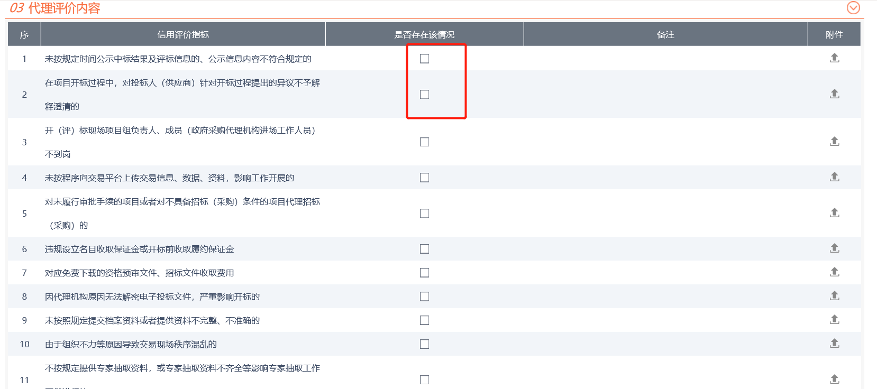

若有其他纸质材料，可在页面最底部中的相关证明材料中填写材料的信息。



所有评价操作完成后，点击页面左上角的完成评价按钮，完成本次评价，系统会自动显示评价人和评价时间，同时系统自动生成《代理机构进场不良行为记录表》。

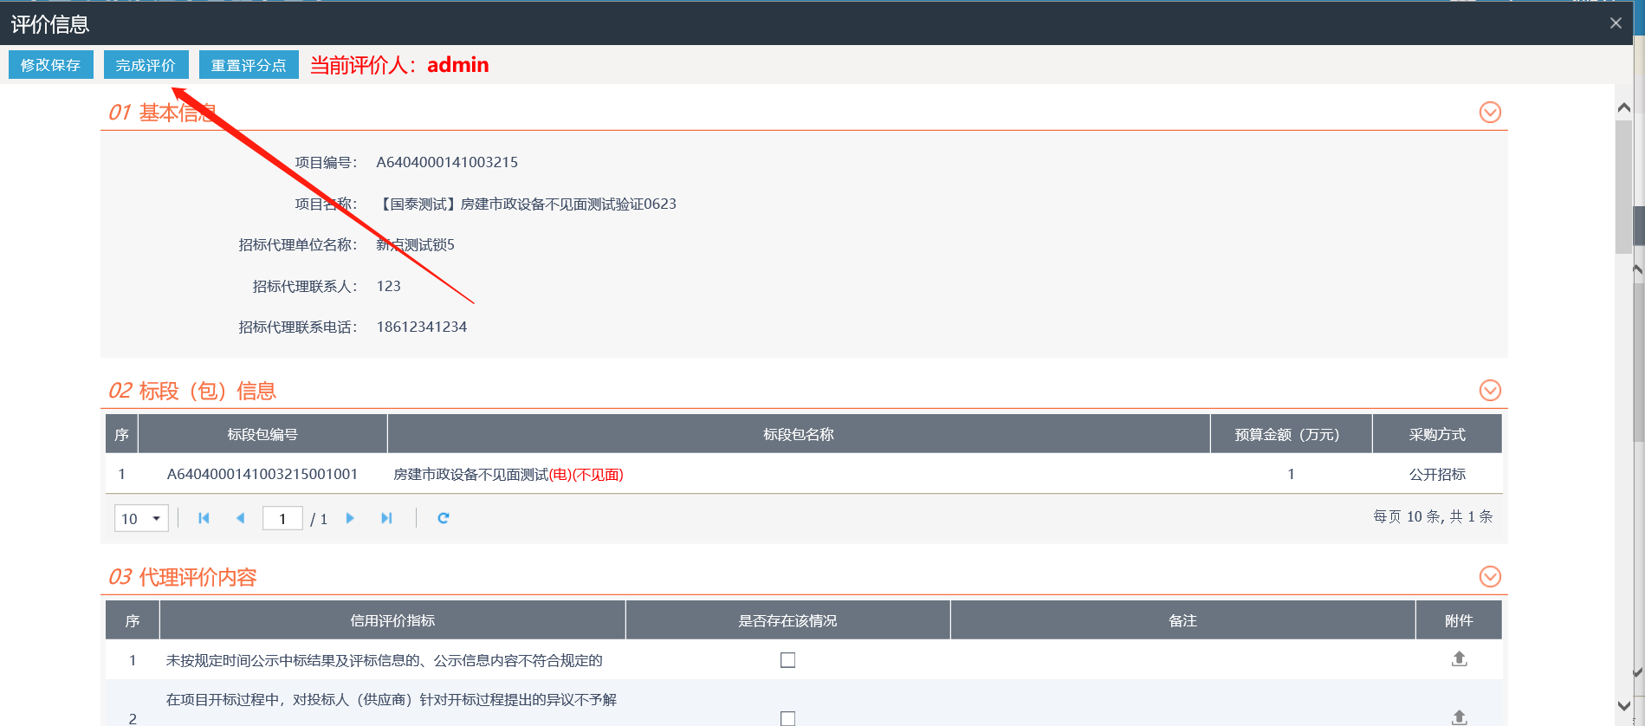

再次进入已完成的评价页面后可以进行查看和下载。

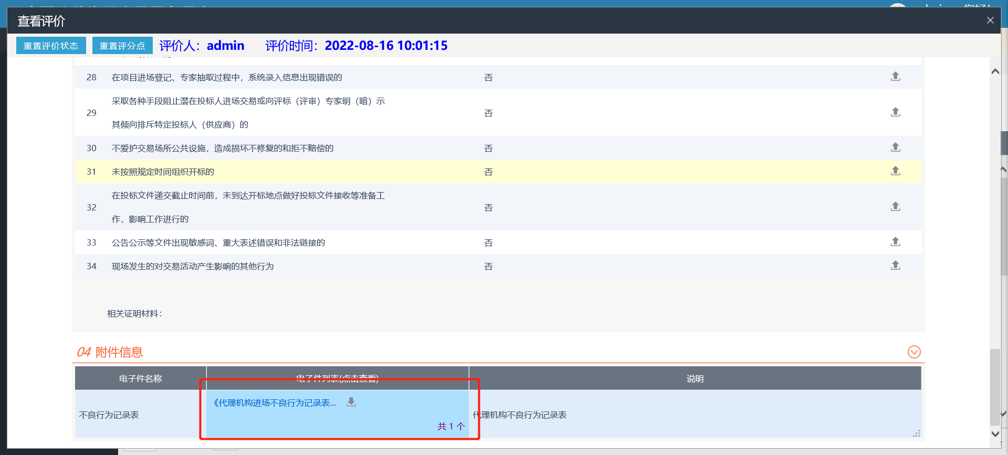

样表内容如下：

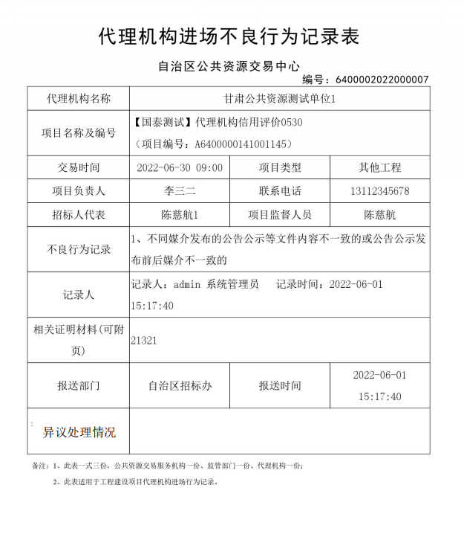二、异常提醒

交易中心的工作人员对代理机构评价中存在异常情况，在点击完成评价后，系统会自动给被评价的代理机构联系人发送短信，提示代理机构联系人及时登录宁夏公共资源交易系统进行查看，提醒内容模板如下：

“你公司于X年X月X日X时X分开标的XXX项目存在违反《招标（采购）代理机构进场行为规范{试行）》规定的行为已被记录，请及时登录宁夏公共资源交易系统查看，如对进场行为记录有异议，请在7个工作日内向进场行为记录部门提出异议并说明理由。”

代理机构登录宁夏公共资源交易信息化系统，在登录页面中的最新消息中会有提醒。

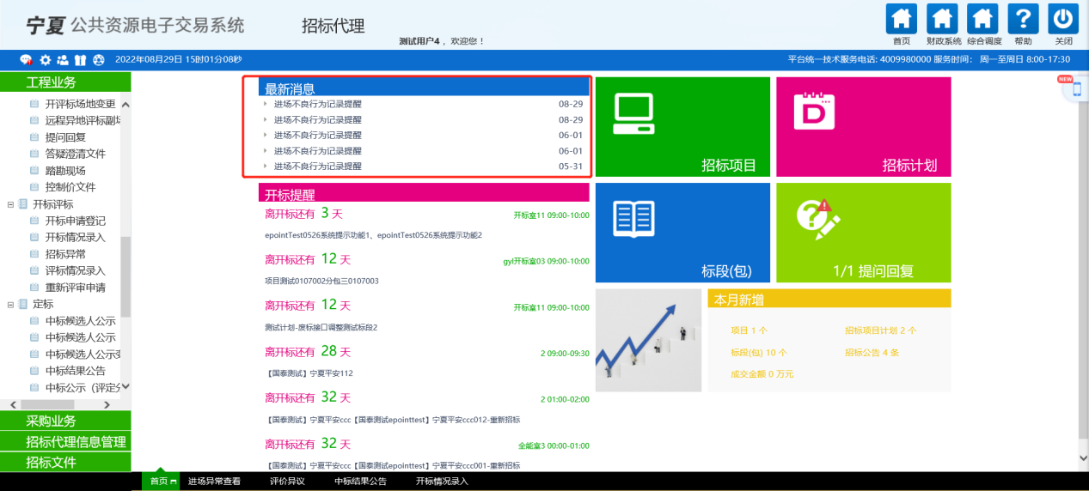

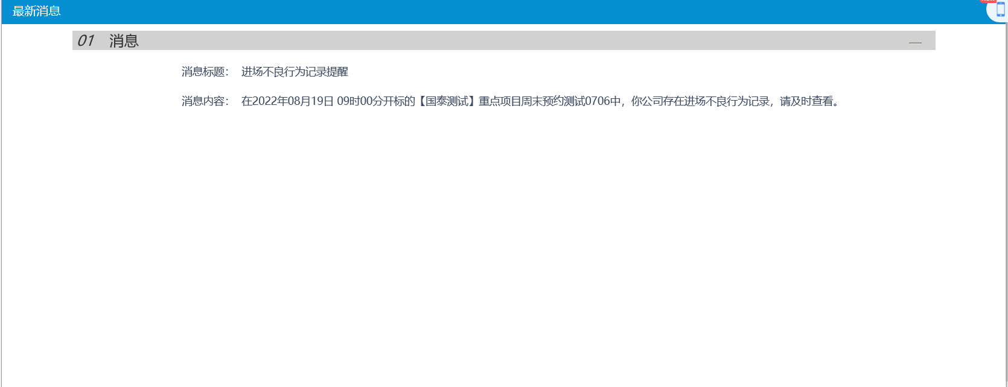也可以在【工程项目】-【辅助功能】-【信用评价查看】菜单中，可以看到代理机构的异常信息。

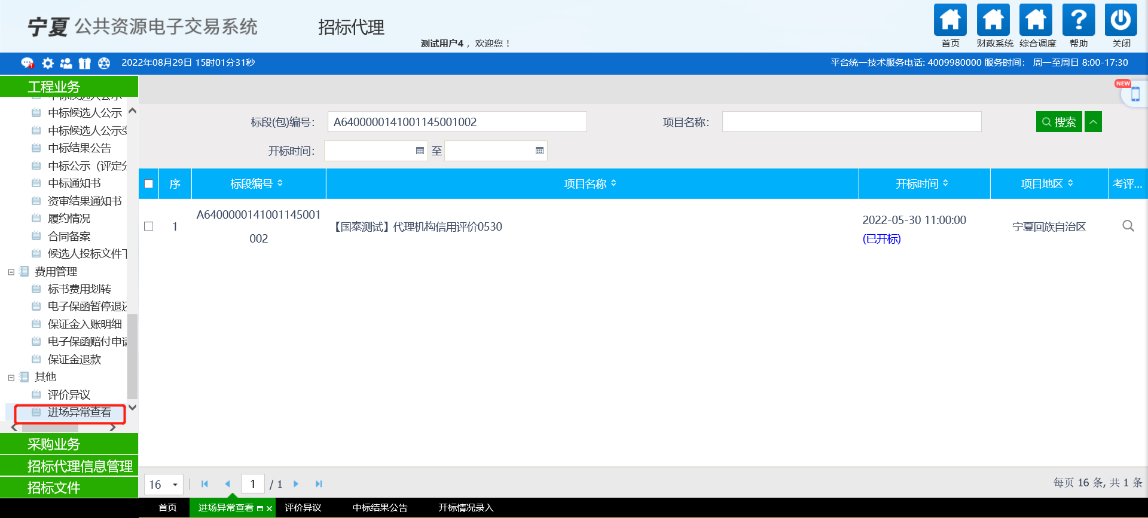三、异议提交及处理

代理机构在收到评价异常提醒后，如对交易中心的评价存在异议，可以在宁夏公共电子交易信息化系统中【工程业务】-【其它】-【评价异议】菜单中点击【新增异议】按钮，选择相应的场次进行评价异议提交。

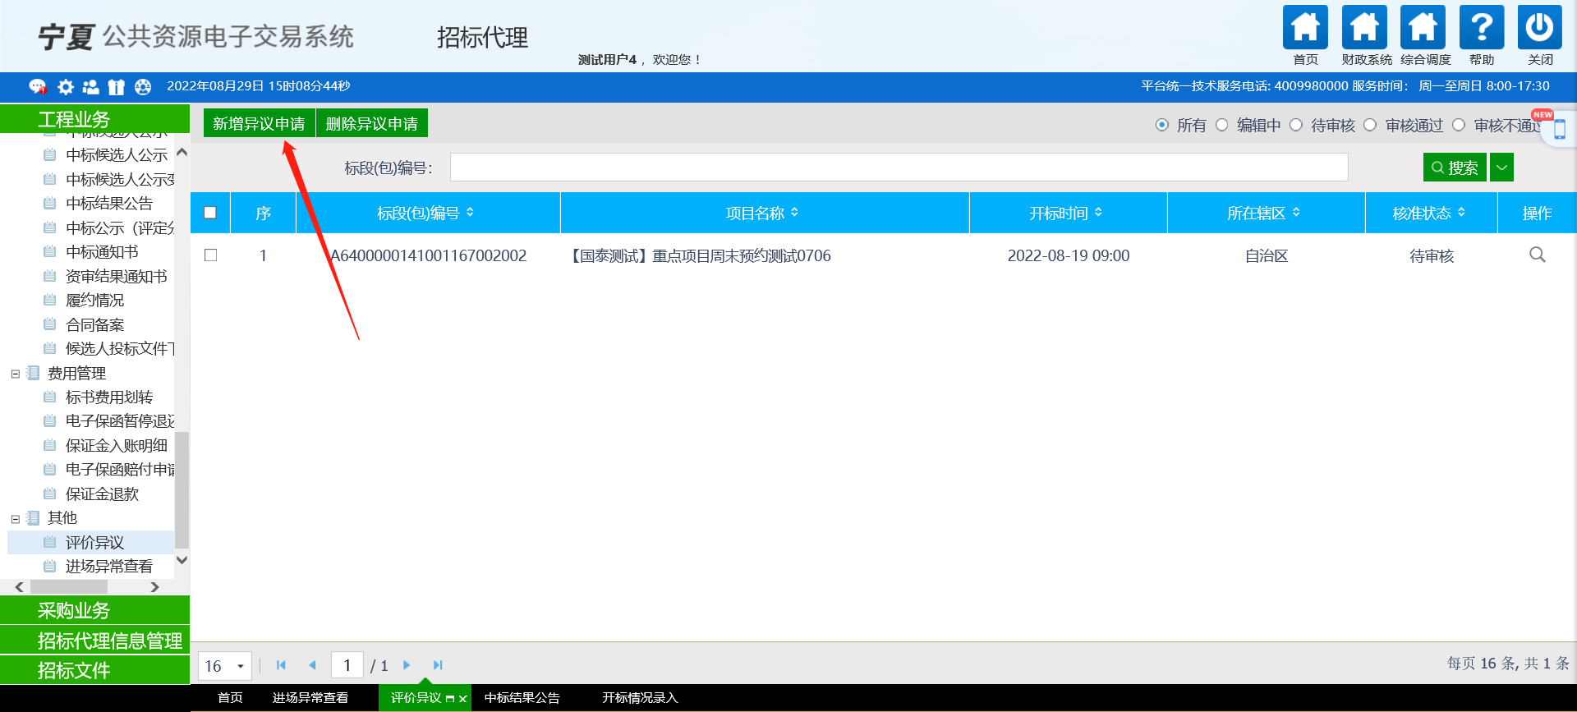在提交页面上可以看到该场次的基本信息，以及交易中心工作人员的评价情况，点击新增异议按钮，输入文字异议。如需上传附件可在下方的附件中进行上传，填写完成后点击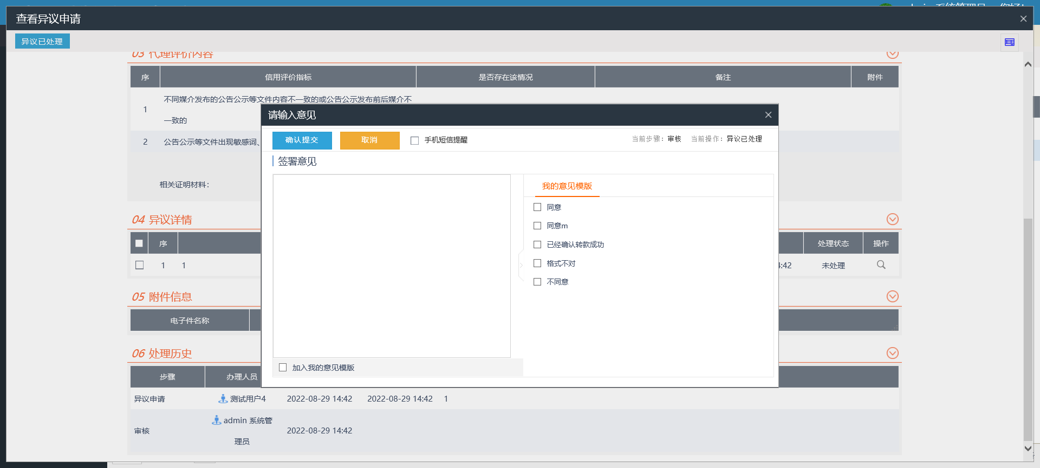左上角的提交异议。

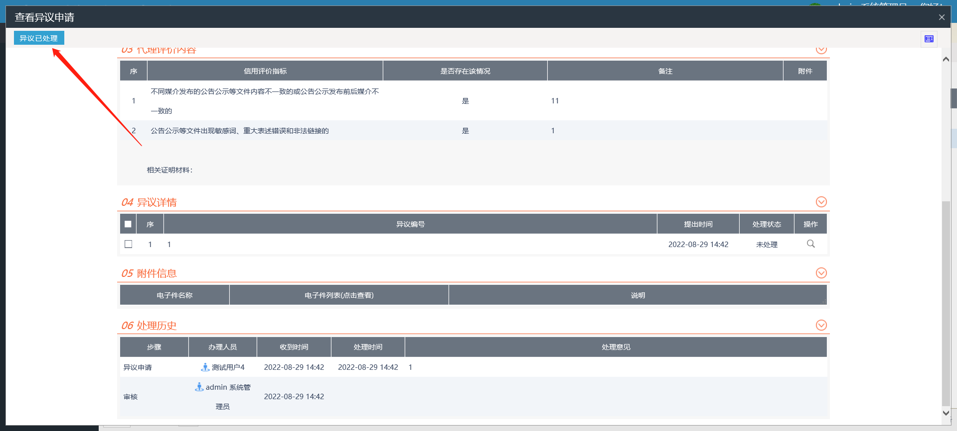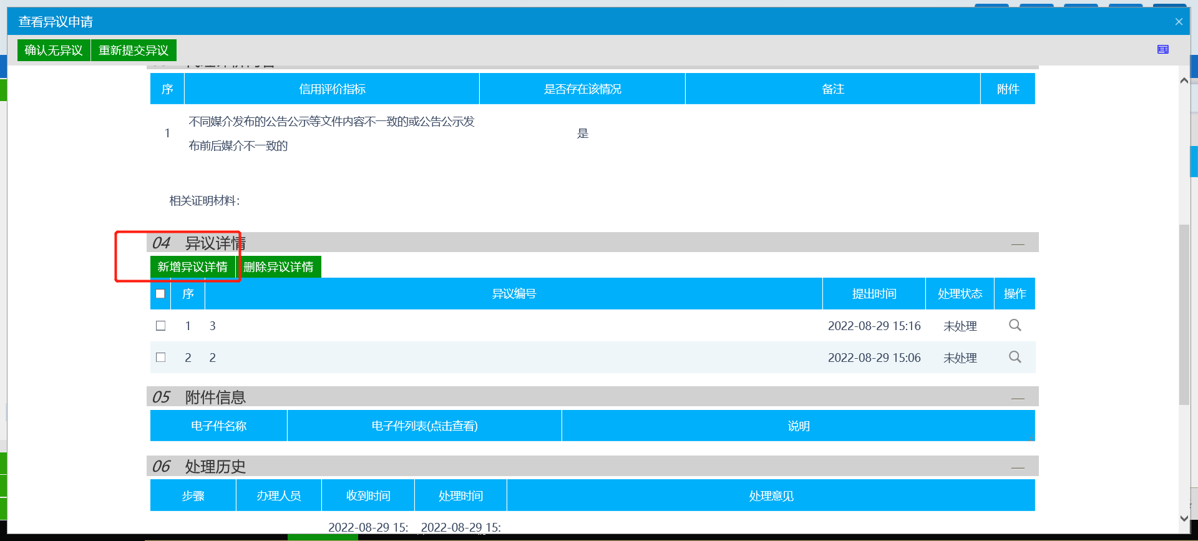交易中心工作人员收到异议后，查看代理机构的填写的异议情况，确认情况点击异议处理，填写相关意见后，送达给代理机构。

代理机构查看到交易中心工作人员的处理意见后，可以点击【确认无异议】按钮终结流程。

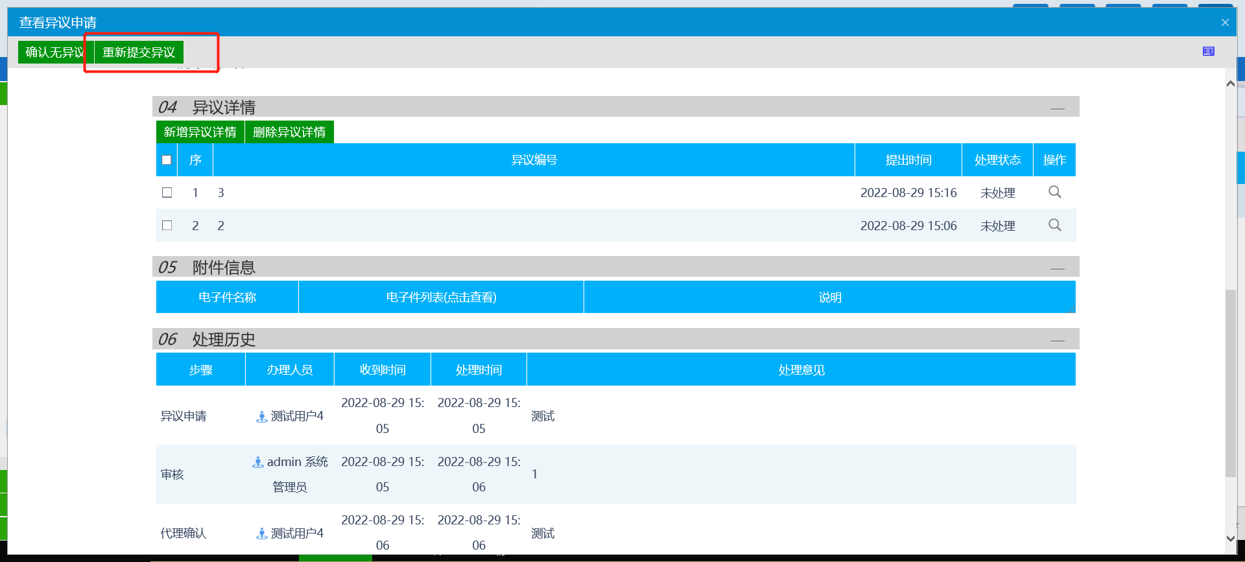

## 注意事项：

1.代理机构在交易中心评价后七个工作日内不提出异议，则系统默认此异议无问题，不能再进行异议提交。

2.一个场次同一时间只能提交一次异议，不能重复提交。